Сценарий развлечения ко Дню Матери в средней группе
День матери в ДОУ. Средняя группа
Авторы: Надежкина И.А., Сидорова С.В.
Описание: сценарий непринужденного игрового развлечения, приуроченного ко Дню Матери в средней группе детского сада поможет раскрепостить детей, сплотить детско-родительский коллектив. Много стихов, песен и игр.
Цель:
• Воспитание коммуникативных, социально-нравственных качеств у детей.
• Установление дружеских отношений между родителями и детьми группы, развитие творческого сотрудничества.
• Создание доброжелательной атмосферы эмоционального общения посредством включения детей и родителей в совместную деятельность.
• Формирование у детей артистических навыков через использование речевых средств выразительности.
• Создать праздничное настроение у детей и мам.
Предварительная работа:
• Беседа с детьми об истории происхождения праздника.
• Подбор литературного материала.
• Разучивание стихотворений и песен о маме.
• Встреча с родителями с целью сотрудничества на развлечении.

Ход мероприятия

Воспитатель:
Здравствуйте, дорогие наши мамы! Сегодня мы собрались здесь по очень важному случаю — празднованию Дня Матери. Этот праздник появился недавно, но уже прочно вошел в нашу жизнь потому, что мама — самый необходимый и любимый человек в нашей жизни, и порадовать ее нам хочется всегда.
Всех мам торжественно мы поздравляем
И в вашу честь мы праздник начинаем!
Сейчас предлагаем послушать стихи, которые приготовили наши дети:
1 ребенок: Сегодня праздник, ярких красок
Он приходит к нам как друг
Праздник ласки, праздник сказки,
Добрых глаз и нежных рук.
2 ребенок: Это праздник послушанья,
Поздравления и цветов.
Прилежанья, обожанья,
Праздник самых нежных слов.
3 ребенок: Как много их добрых и нежных,
Сегодня на праздник пришло,
Пускай на улице снежно,
Но в сердце у нас тепло.

4 ребенок: Пусть льется песенка ручьем
И сердце мамы согревает,
Мы в ней про мамочку поем,
Нежней которой не бывает.
Воспитатель: Сейчас для вас исполняют песню ваши дети.
Песня: «Милая добрая мама».

Наши дети продолжают радовать мам добрыми словами.
5 ребенок: Я мамина дочка,
Зовут меня Даша
Мне мама сказала,
Что я ее счастье!
6 ребенок: На щеках у мамочки — две волшебных ямочки.
А когда она смеется — смех такой лучистый льется.
7 ребенок: Быть хорошим сыном чудно,
Только это очень трудно!
8 ребенок: Я у мамочки моей ростиком мала
Достаю я носиком до краешка стола
Кто меня встречает, кнопочкой зовет.
Вот такая доченька у мамочки растет.

9 ребенок: Кто на свете всех умней,
Кто добрей и веселей?
Это самая родная,
Моя мама дорогая!

Инсценировка « Скажите, откуда я взялся?»

1 ребенок: Скажите, откуда я взялся?
Я всем задавал вопрос.
А дедушка мне ответил:
Нам аист тебя принес.

2 ребенок: А бабушка мне сказала:
В капусте тебя нашли.
А папа шутил:
С вокзала в корзинке тебя принесли.

3 ребенок: Я знаю, неправда это,
Мама меня родила,
Я только не знаю ответа,
Где мама меня взяла.

4 ребенок: Брат на меня ворчал:
Ты голову всем вскружил.
А я начинал сначала:
А где я до мамы жил?

5 ребенок: Никто эту тайну из взрослых
Мне так объяснить и не смог.
Лишь мама ответила просто:
Ты жил в моем сердце, сынок!

Все дети: Скажу тебе спасибо дорогая!
На свете лучшей мамы нет, я знаю.
Поклон мой низкий до земли прими.
Как можно дольше мамочка живи!
Воспитатель: Дорогие, любимые мамы!
Мама для ребенка-это мир, это жизнь, это ласка и забота.
Мама-это огромное счастье.
А что является счастьем для вас?
Ответы мам:

1 мама: Что такое счастье? Счастье-это просто.
Начинается оно с полуметра роста.
Это распашонки, пинетки и слюнявчик.
Новенький описанный мамин сарафанчик.

2 мама: Рванные колготки, сбитые коленки.
Это разрисованные в коридоре стенки.
Счастье это мягкие теплые ладошки
За диваном фантики, на диване крошки.

3 мама: Счастье - это пяточки босиком по полу.
Градусник под мышкой, слезы и уколы.
Ссадины и раны, синяки на лбу.
Это постоянное что? да почему?

4 мама: Счастье это санки, снеговик и горка,
Маленькая свечка на огромном торте.
Это бесконечное « Почитай мне сказку»,
Это ежедневные Хрюша со Степашкой.

5 мама: Это теплый носик из под одеяла
Заяц на подушке, синяя пижама.
Брызги по всей ванной, пена на полу
Кукольный театр, утренник в саду.
Воспитатель: Что такое счастье? Мы легко ответим:
Есть оно у каждого - Это наши дети!
А сейчас наши любимые дети подарят вам подарки!
( дети дарят своим мамам открытки).
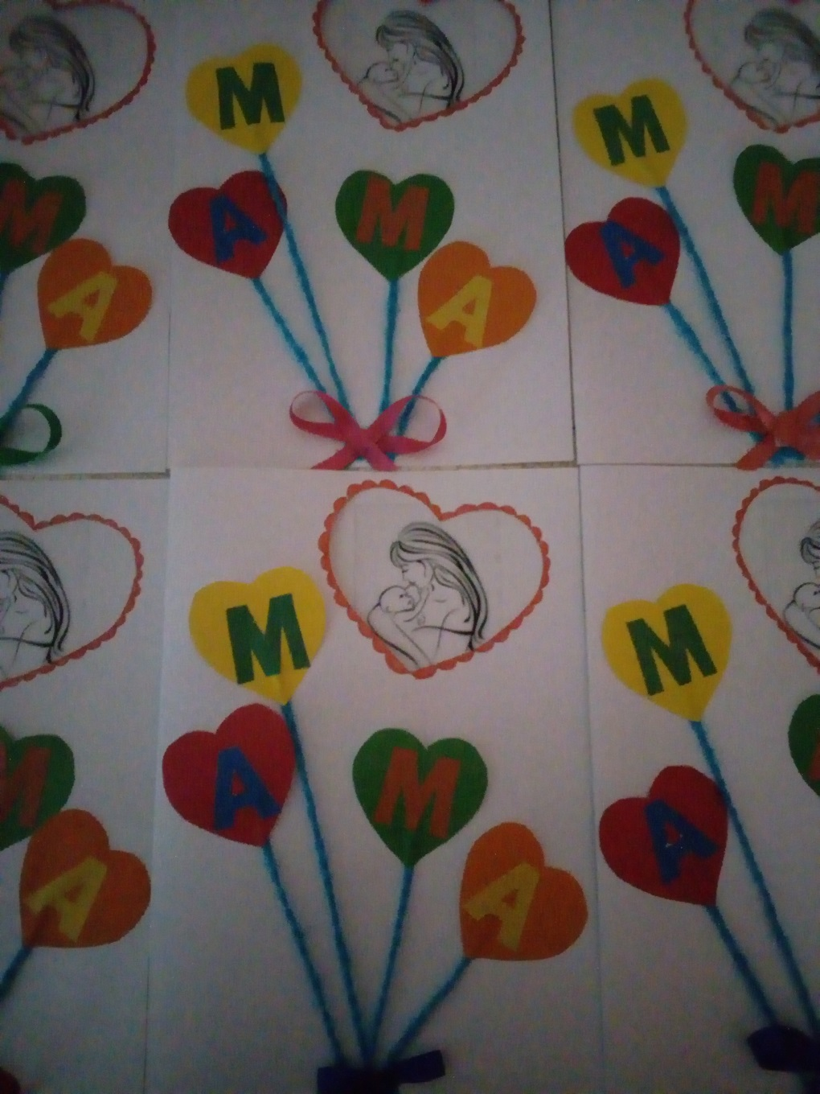
Заключительный танец с мамами.
Танец: «Танец маленьких утят».
(дети приглашают мам на танец).
Воспитатели:
Наш вечер подошел к концу. Мы благодарим всех за доставленное удовольствие и праздничное настроение. Спасибо за ваше доброе сердце, за желание побыть рядом с детьми, подарить им душевное тепло. Нам очень приятно было видеть добрые и нежные улыбки мамочек, счастливые глаза детей.
Приглашаем всех на чаепитие.

Во время чаепития:
Игра « Улыбающийся смайлик» - на воздушном шарике появляются глазки, реснички, улыбка.

